JE RÉVISE LE CHAPITRE 1
Byzance et l’Europe carolingienne

1. Je situe dans l'espace et dans le temps

1. Quel est le siècle représenté ?
……………………………………………………………………………………………………………………………………

2. Sur la carte, quelles sont les noms des mers A et B ?
……………………………………………………………………………………………………………………………………
……………………………………………………………………………………………………………………………………

3. Complétez la légende de la carte ci-dessous.

Deux empires au IXe siècle
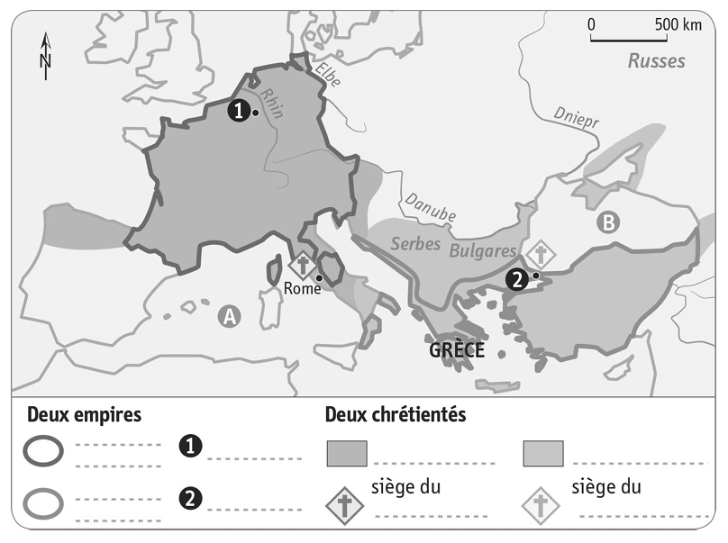

2. Je complète une carte mentale sur les Empires carolingien et byzantin

Complétez la carte mentale à l’aide des termes et des dates suivants.
Orthodoxe • Occident • Ve siècle à 1453 • 800 à 843 • Pape • Patriarche • Constantinople • Aix-la-Chapelle • Grec • Latin • Catholique • Orient.

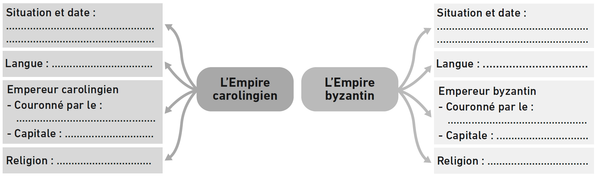

3. Je connais le vocabulaire du chapitre

À quel mot correspond chaque définition ?
a. Le chef de l’Église orthodoxe. | ……………………………………………………………
b. Le chef de l’Église catholique. | ……………………………………………………………
c. La séparation des Églises catholique et orthodoxe. | ……………………………………………………………
d. Un religieux chargé de propager une religion. | ……………………………………………………………
e. Le délégué de l’empereur carolingien dans les provinces. | ……………………………………………………………
f. Un assemblage de petits cubes multicolores qui forment une image pour décorer un sol, un mur ou un plafond. | ……………………………………………………………

